Resource: Animals in the Bible
Animals in the Bible © United Bible Societies, 2025. Adapted from: All Creatures Great and Small: Living Things in the Bible, by Edward R. Hope © 2005 United Bible Societies. This work is licensed under Creative Commons Attribution-ShareAlike 4.0 International (https://creativecommons.org/licenses/by-sa/4.0/).

Animals in the Bible

标题：野猪（wild boar）

2.33 标题：野猪（wild boar）

经文出处Hebrew 来：חֲזִיר (音译：chazir)PSA 80:14Latin 拉：aper2ES 15:30
野猪和幼崽 (Pixabay)有些抄本的2ES 15:30 没有"好像野猪"这几个词。
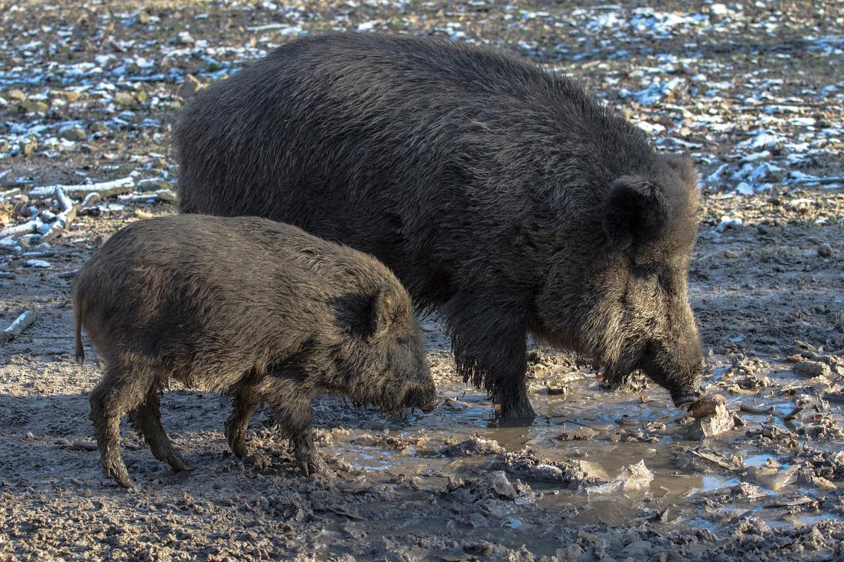

讨论
关于拉丁文aper 的意思，学者拥有普遍的共识。这里提到的动物是欧洲野猪（学名Sus scrofa ），曾大量存在于欧洲和中东的森林地区；从大西洋海岸一直到中国的天山山脉，都有它们的踪迹。

描述
野猪是家猪的祖先，但比家猪更好动和强壮，体型更高大，肩高几乎有1米（3英尺）。野猪的毛也比家猪更多，遍布全身，下腹部的毛比其他部位的毛更长。毛色多样，从灰色到黑色不等。成年公猪长着短獠牙，可以用来挖地和防卫。扁平的口鼻部也可用来掘地。每窝小猪可多达12只，小猪的毛从头到尾都有深色的条纹和斑点。成年野猪非常保护小猪，为了小猪可以无所畏惧，极具攻击性，因此是非常危险的动物。野猪是杂食动物，主食为根茎类，但它们也吃草、树叶、昆虫、小动物、小鸟等。它们需要傍水而居，依靠在泥水中打滚来降低体温。在以色列，野猪曾在胡列沼泽活动，今日仍可在约旦河谷或一些偏僻的河谷中看到。

特殊意义或象征意义
犹太人认为野猪和家猪一样，都是礼仪上不洁净的。野猪还与凶猛和好斗有关联。在埃及、亚述、巴比伦，以及后来的波斯、希腊和罗马，野猪头是军事力量的常用象征。

翻译
非洲和亚洲都有和Sus scrofa 相似的野猪，包括非洲赤道地区的巨林猪（学名Hylochoerus meinertzerhageni ），撒哈拉以南非洲大草原地区的灌木猪（红河猪；学名Potamochaerus porcus ），以及印度次大陆、缅甸、泰国、老挝和中国西南部的印度野猪（学名Sus cristatus ）。所有这些野猪都很有攻击性。
在印度尼西亚和菲律宾的一些岛屿上，与之最接近的动物是鹿猪（鹿豚；学名Babyrousa babyrussa ）。然而，鹿猪没有野猪那么大，也没有那么凶猛，所以这些地区的翻译可能要使用"大而凶猛的鹿猪"等表达。
在美国南部、墨西哥和毗邻拉丁美洲的地区，甚至远至巴西南部和巴拉圭，与野猪最接近的动物是领西猯、西猯或麝香猪（学名Tayassu angulatus ）。这种动物既不像野猪那么大，也没有那么凶猛，所以最好用"大而凶猛的西猯"之类比较描述性的表达来翻译这个词。
虽然PSA 80:14 （《和》80:13）有chazir 这个词，通常翻译为"猪"，但上下文清楚表明这是一种野生动物，因而翻译成"野猪"更好。

